ESCOLA TÉCNICA MCM

DANILO KEITHI MAKIYA NAKASONE

**Pesquisa sobre Protocolo HTTP e Respostas**

RIBEIRÃO PIRES

24/06/2024

**SUMÁRIO**

1.INTRODUÇÃO 3

2.DESENVOLVIMENTO 4

2.1 Métodos de requisição 4

2.2 Código de status 4

3.CONCLUSÃO 5

4.REFERÊNCIAS 6

1. INTRODUÇÃO

Certamente a maioria da população que possui acesso a internet já acessou uma página web alguma vez, mas quase ninguém sabe os processos que são realizados dentro das máquinas e servidores para que a sua navegação aconteça de forma rápida e eficaz. Para a utilização de um site é essencial que haja o protocolo HTTP , mas o que significa essa sigla? E para que ela serve

1. DESENVOLVIMENTO

## 2.1 O que é HTTP

## O HTTP – Protocolo de transferência de Hipertexto (Hypertext Transfer Protocol) é um protocolo da camada de aplicação da internet, segundo (KUROSE, 2006) o HTTP está dividido em duas partes, o programa cliente e o programa servidor, os dois programas são executados em máquinas diferentes, conversam um com o outro por meio de mensagens HTTP. Uma explicação mais simplificada do funcionamento seria a seguinte: o cliente faz uma requisição de uma pagina ao servidor através do protocolo HTTP e o servidor responde ao cliente com à pagina solicitada (UNEMAT - COLÍDER)

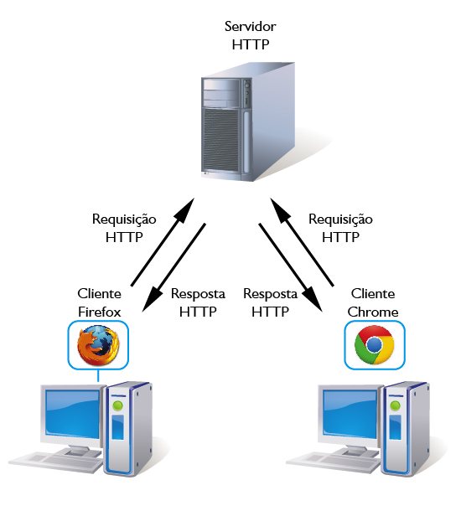

## 2.2 Principais métodos de requisição

GET: Método que solicita algum recurso ou objeto ao servidor

HEAD: Solicita informações de um determinado objeto sem que esse seja enviado ao cliente apenas para testa a validade do ultimo acesso.

POST: Método usado para envio de arquivo, dados ou formulário HTML ao servidor.

OPTIONS: Por meio desse método o cliente obtém as propriedades do servidor.

DELETE: Informa por meio do URL o objeto a ser deletado.

TRACE: Para enviar mensagem do tipo loopback para teste.

PUT: Aceita criar ou modificar algum objeto do servidor.

CONNECT: Comunicar com servidores Proxy  (UNEMAT - COLÍDER)

2.3 Códigos de status HTTP

2.3.1 Resposta Informativa

Simplesmente indica que o servidor recebeu a solicitação, e está pronto para dar continuidade ao processo. Portanto, não representam um erro (Home Host, 2023)

2.3.2 Resposta bem-sucedida

Essa classe indica que o servidor recebeu a solicitação. Além disso, o servidor entendeu e que será processada com êxito. Assim, são as respostas http para sucesso. Ou seja, tudo correu bem na transação. (Home Host, 2023)

2.3.3 Resposta de Redirecionamento

indica que haverá um redirecionamento para outra página. Isso acontece, por exemplo, quando a URL que você pesquisou sofreu alterações, mas o administrador do site te redireciona para a página atual. Dessa forma, surgem os erros 3XX.  (Home Host, 2023

2.3.4 Resposta de erro do cliente

Esse status indica que o servidor não conseguiu processar a solicitação porque o cliente a fez de forma errada ou que não dependa dele, como por exemplo uma página excluída. (Home Host, 2023)

2.3.5 Resposta de erro do servidor

Esse status indica que, devido a um erro do servidor, ele não conseguiu atender a sua solicitação. Na maioria das vezes está relacionada a permissões dos arquivos ou pastas de software. (Home Host, 2023)

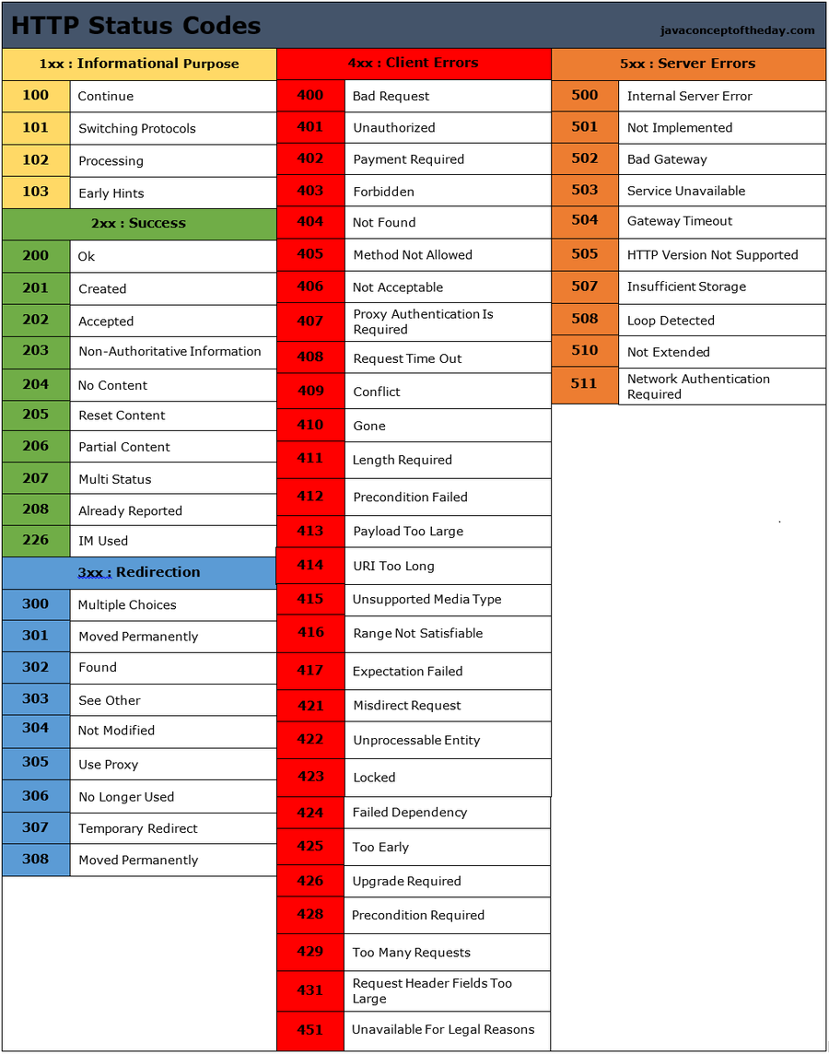

1. CONCLUSÃO

Com essa pesquisa, portanto, pode-se concluir que o protocólo HTTP é de extrema importância dentro de uma página web, visto que com ele é possivel a obtenção de recusos, como documentos HTML que são a base de qualquer site e também, com ele é possível realizar a interação do cliente com o servidor assim pegando as requisições de um usuário em respostas dentro da mesma página.

1. REFERÊNCIAS

<https://javaconceptoftheday.com/http-status-codes-cheat-sheet/>

<https://developer.mozilla.org/pt-BR/docs/Web/HTTP/Status>

<https://blog.betrybe.com/tecnologia/http-status-code/>

<https://www.vivaolinux.com.br/imagens/artigos/comunidade/Protocolo%20HTTP.pdf>

<https://rockcontent.com/br/blog/http/>

<https://www.homehost.com.br/blog/internet/status-http-o-que-sao-codigos-de-resposta/>